Практическая работа «Исполнитель Робот. Ветвление»

Выполните задачи. Вставьте скриншоты программ. Сохраните файл.
Пользуясь циклом n раз и условным оператором если то иначе все, переведите робота из клетки A в клетку B и закрасьте клетки с точками.
Алгоритм должен быть универсальным, т.е. работать на всех подобных обстановках робота.

Обстановка 1
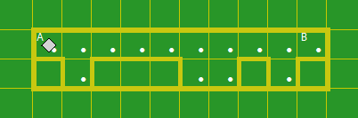
Обстановка 2
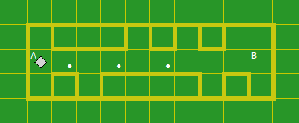
Обстановка 3
